RESULTADO – TOMADA DE PREÇO

02468EM62080HEMU

2

O Instituto de Gestão e Humanização – IGH, entidade de direito privado e sem fins lucrativos,

classificado como Organização Social, vem tornar público o resultado da Tomada de Preços, com a

finalidade de adquirir bens, insumos e serviços para o , com endereço à .

Art. 10º Não se exigirá a publicidade prévia disposta no artigo

II. EMERGÊNCIA: Nas compras ou contratações realizadas em caráter de urgência ou emergência,

caracterizadas pela ocorrência de fatos inesperados e imprevisíveis, cujo não atendimento imediato

seja mais gravoso, importando em prejuízos ou comprometendo a segurança de pessoas ou

equipamentos, reconhecidos pela administração.

Bionexo do Brasil Ltda

Relatório emitido em 05/08/2024 16:22

**Comprador**

IGH - HEMU - Hospital Estadual da Mulher (11.858.570/0002-14)

Rua R 7, esquina com Av. Perimetral s/n - Setor Oeste - GOIÂNIA, GO CEP: 74.530-020

**Relação de Itens (Confirmação)**

Pedido de Cotação : 356771345

COTAÇÃO Nº 62080 - MEDICAMENTO - HEMU AGO/2024

Frete Próprio

Observações: - *PAGAMENTO: Somente a prazo e por meio de depósito em conta PJ do fornecedor. *FRETE: Só

serão aceitas propostas com frete CIF e para entrega no endereço: RUA R7 C/ AV PERIMETRAL, SETOR

COIMBRA, Goiânia/GO CEP: 74.530-020, dia e horário especificado. *CERTIDÕES: As Certidões Municipal,

Estadual de Goiás, Federal, FGTS e Trabalhista devem estar regulares desde a data da emissão da proposta até a

data do pagamento. *REGULAMENTO: O processo de compras obedecerá ao Regulamento de Compras do IGH,

prevalecendo este em relação a estes termos em caso de divergência.

Tipo de Cotação: Cotação Emergencial

Fornecedor : Todos os Fornecedores

Data de Confirmação : Todas

**Faturamento**

**Mínimo**

**Validade da**

**Proposta**

**Condições de**

**Pagamento**

**Fornecedor**

**Prazo de Entrega**

**Frete Observações**

**Injemed Medicamentos Especiais**

**Ltda**

BELO HORIZONTE - MG

Thais Soares - null

hospitalar@injemed.com

[**Mais informações**](javascript:%20f_mais_info(213783))

10 dias após

confirmação

1

2

R$ 300,0000

R$ 300,0000

05/08/2024

09/08/2024

30 ddl

30 ddl

CIF

CIF

null

null

**Octa Lab Farmacia de Manipulacao**

**Eireli - Epp**

SANTO ANDRÉ - SP

BRUNO OLIVEIRA DE MORAES - (11)

5

dias após

confirmação

4

469-1818

vendas6@octalab.com.br

[**Mais informações**](javascript:%20f_mais_info(22058))

**Programação**

**de Entrega**

**Preço Preço**

**Unitário Fábrica**

**Valor**

**Total**

**Produto Código**

**Fabricante Embalagem Fornecedor Comentário Justificativa**

**Rent(%) Quantidade**

**Usuário**

SULFATO DE

ZINCO

SULFATO DE

ZINCO

10MG/ML

Medicamentos SOL ORAL FR

Danielly

Evelyn

Pereira Da

Cruz

ZINCO

MANIPULADO

1

0MG/ML

SOL ORAL FR 37867

0ML-

MANIPULADO

FRASCO

ZINCO

MANIPULADO,

MANIPULADO

Injemed

20mg

R$

R$

R$

100,0000

1

-

-

5 Frasco

Solucao

Injetavel 2ML

Ampola

20,0000 0,0000

2

Especiais Ltda

20ML-

MANIPULADO

- FRASCO

05/08/2024

15:44

-

**Total**

**Parcial:**

R$

100,0000

5

.0

Total de Itens da Cotação: 2

Total de Itens Impressos: 1

**Programação**

**de Entrega**

**Preço Preço**

**Unitário Fábrica**

**Valor**

**Total**

**Produto Código**

**Fabricante Embalagem Fornecedor Comentário Justificativa**

**Rent(%) Quantidade**

**Usuário**

VITELINATO

DE PRATA

Danielly

Evelyn

Pereira Da

Cruz

VITELINATO

DE PRATA

0% COLIRIO

Octa Lab

Farmacia de

Manipulacao

Eireli - Epp

1

0% SOL

OFTALMICA 29204

00MG/ML

ML -

FRASCO

VITELINATO

DE PRATA

10% Col 5ML

1

R$

R$

R$

316,0000

2

-

1

-

10 Frasco

5

ML ,

31,6000 0,0000

1

OCTALAB DO

BRASIL S/A

5

05/08/2024

15:44

**Total**

**Parcial:**

R$

316,0000

1

0.0

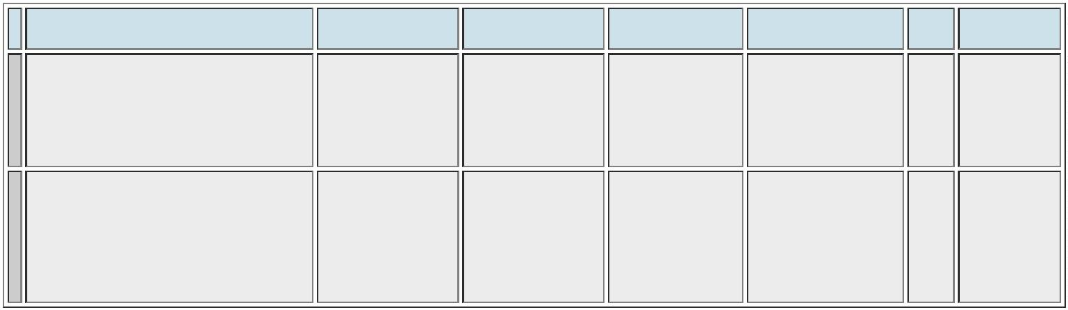ooxWord://word/media/image2.jpegooxWord://word/media/image3.jpegooxWord://word/media/image4.jpegooxWord://word/media/image5.jpegooxWord://word/media/image6.jpegooxWord://word/media/image7.jpegooxWord://word/media/image8.jpegooxWord://word/media/image9.jpegooxWord://word/media/image10.jpegooxWord://word/media/image11.jpegooxWord://word/media/image12.jpegooxWord://word/media/image13.jpegooxWord://word/media/image14.jpegooxWord://word/media/image15.jpegooxWord://word/media/image16.jpegooxWord://word/media/image17.jpegooxWord://word/media/image18.jpegooxWord://word/media/image19.jpegooxWord://word/media/image20.jpegooxWord://word/media/image21.jpegooxWord://word/media/image22.jpegooxWord://word/media/image23.jpegooxWord://word/media/image24.jpegooxWord://word/media/image25.jpegooxWord://word/media/image26.jpegooxWord://word/media/image27.jpegooxWord://word/media/image28.jpegooxWord://word/media/image31.jpeg

Total de Itens da Cotação: 2

Total de Itens Impressos: 1

**Total**

**Geral:**

R$

416,0000

1

5.0

Clique [aqui](javascript:chama_completo(356771345)) para geração de relatório completo com quebra de página

ooxWord://word/media/image32.jpegooxWord://word/media/image33.jpegooxWord://word/media/image34.jpegooxWord://word/media/image35.jpegooxWord://word/media/image36.jpegooxWord://word/media/image37.jpeg